**Tampilan Aplikasi**

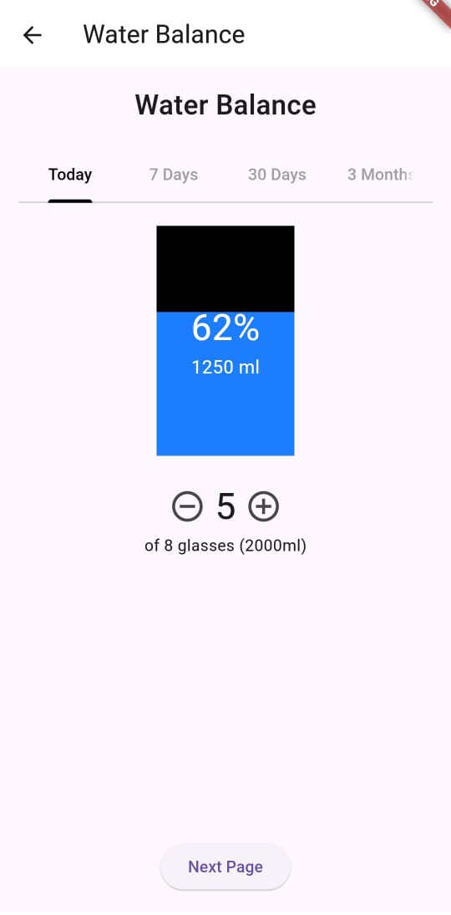 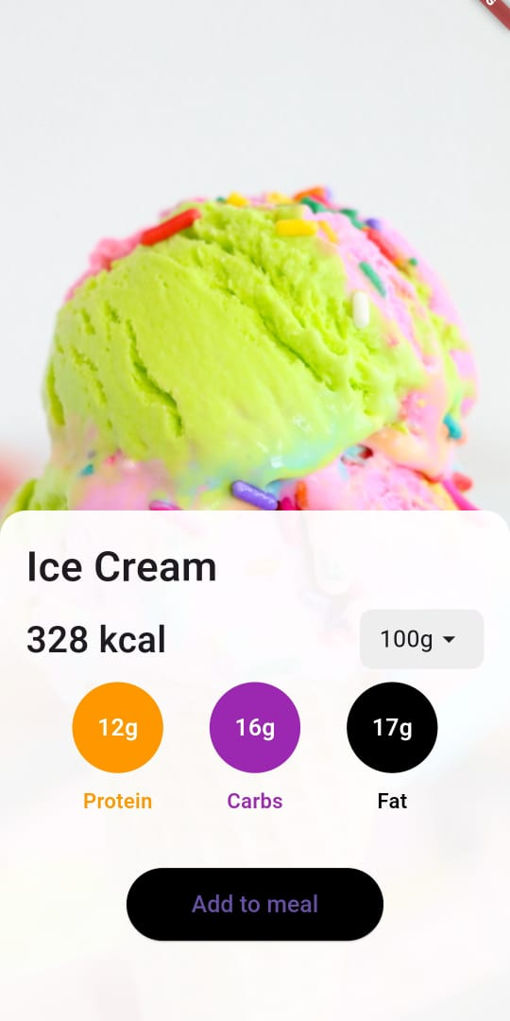

**Fitur Yang Ada Di Aplikasi Pre-Test**

1. Page Water

* Fitur Memilih *Today, 7 Days. Dst*

Terdapat ***lib/pages/water_page.dart*** pada line 105 – line 123.

class TabBarWidget extends StatelessWidget {

  @override

  Widget build(BuildContext context) {

    return DefaultTabController(

      length: 4,

      child: TabBar(

        labelColor: Colors.black,

        unselectedLabelColor: Colors.grey,

        indicatorColor: Colors.black,

        tabs: [

          Tab(text: 'Today'),

          Tab(text: '7 Days'),

          Tab(text: '30 Days'),

          Tab(text: '3 Months'),

        ],

      ),

    );

  }

}

Di Implementasi pada ***lib/pages/water_page.dart*** pada line 28.

TabBarWidget(), // Add the tab bar (Today, 7 Days, etc.)

* Fitur Menambahkan dan Menurunkan Ketinggian Air

Terletak pada ***lib/controllers/water_controllers.dart***

import 'package:get/get.dart';

class WaterController extends GetxController {

  var waterConsumed = 5.obs; // Starting at 5 glasses

  final int totalGlasses = 8;

  int get totalMl => 2000; // Total target of water in ml

  int get currentMl => (waterConsumed.value / totalGlasses * totalMl).toInt();

  double get progress => waterConsumed.value / totalGlasses;

  void increment() {

    if (waterConsumed.value < totalGlasses) {

      waterConsumed.value++;

    }

  }

  void decrement() {

    if (waterConsumed.value > 0) {

      waterConsumed.value--;

    }

  }

}

Di tambah implementasi pada front-end Dimana setiap ditambah (air naik) atau dikurang (air turun), ***lib/pages/water_page.dart*** pada line 42 – line 67.

AnimatedContainer(

                      duration: Duration(milliseconds: 500),

                      height: 200 * controller.progress, // Ketinggian air berdasarkan progres

                      width: 120,

                      color: const Color.fromARGB(255, 28, 126, 255), // Ganti dengan warna air sesuai selera

                    ),

                    // Text Persentase air dan ml di dalam kotak

                    Container(

                      height: 200,

                      width: 120,

                      child: Center(

                        child: Column(

                          mainAxisAlignment: MainAxisAlignment.center,

                          children: [

                            Text(

                              '${(controller.progress * 100).toInt()}%',

                              style: TextStyle(color: Colors.white, fontSize: 32),

                            ),

                            Text(

                              '${controller.currentMl} ml',

                              style: TextStyle(color: Colors.white, fontSize: 16),

                            ),

                          ],

                        ),

                      ),

                    ),

* Fitur untuk mengetahui berapa gelas yang sudah ditambah atau dikurangi,

Terletak pada ***lib/pages/water_page.dart*** pada line 70 – line 89.

                Row(

                  mainAxisAlignment: MainAxisAlignment.center,

                  children: [

                    IconButton(

                      onPressed: controller.decrement,

                      icon: Icon(Icons.remove_circle_outline),

                      iconSize: 32,

                    ),

                    Text(

                      '${controller.waterConsumed}',

                      style: TextStyle(fontSize: 32),

                    ),

                    IconButton(

                      onPressed: controller.increment,

                      icon: Icon(Icons.add_circle_outline),

                      iconSize: 32,

                    ),

                  ],

                ),

                Text('of 8 glasses (2000ml)'),

              ],

            )),

* Fitur untuk melanjutkan page

Terletak pada ***lib/pages/water_page.dart*** pada line 94 – line 97.

ElevatedButton(

              onPressed: () => Get.to(() => IceCreamPage()),

              child: Text('Next Page'),

            ),

1. Page Ice Cream

* Fitur untuk mengubah berat dan mempengaruhi kalori, protein, lemak, dan karbo

Pertama-tama buat dahulu controllernya di ***lib/controllers/ice_scream_controllers.dart***

import 'package:get/get.dart';

class IceCreamController extends GetxController {

  // Variabel untuk menyimpan berat yang dipilih

  var selectedWeight = 100.obs;

  // Nilai default untuk kalori, protein, karbohidrat, dan lemak (per 100g)

  var kcal = 328.obs;

  var protein = 12.obs;

  var carbs = 16.obs;

  var fat = 17.obs;

  // Method untuk mengupdate nilai berdasarkan berat yang dipilih

  void updateValues(int weight) {

    selectedWeight.value = weight;

    kcal.value = (328 * weight / 100).round();

    protein.value = (12 * weight / 100).round();

    carbs.value = (16 * weight / 100).round();

    fat.value = (17 * weight / 100).round();

  }

}

Lalu untuk menampilkannya di ***lib/pages/ice_scream_page.dart*** pada line 39 – line 75.

Row(

                    mainAxisAlignment: MainAxisAlignment.spaceBetween,

                    children: [

                      // Menggunakan Obx untuk menampilkan nilai kalori yang berubah

                      Obx(() => Text(

                        '${controller.kcal.value} kcal',

                        style: TextStyle(

                          fontSize: 28,

                          fontWeight: FontWeight.bold,

                        ),

                      )),

                      // Dropdown untuk memilih berat es krim

                      Container(

                        decoration: BoxDecoration(

                          color: Colors.grey[200],

                          borderRadius: BorderRadius.circular(10),

                        ),

                        padding: EdgeInsets.symmetric(horizontal: 15, vertical: 10),

                        child: DropdownButton<int>(

                          value: controller.selectedWeight.value,

                          icon: Icon(Icons.arrow_drop_down),

                          underline: SizedBox(),

                          onChanged: (int? newValue) {

                            if (newValue != null) {

                              controller.updateValues(newValue);

                            }

                          },

                          items: <int>[100, 150, 200, 250].map<DropdownMenuItem<int>>((int value) {

                            return DropdownMenuItem<int>(

                              value: value,

                              child: Text('$value g', style: TextStyle(fontSize: 18)),

                            );

                          }).toList(),

                        ),

                      ),

                    ],

                  ),

* Fitur untuk kembali ke page water dengan tombol ***add to meal***,

Terdapat pada ***lib/pages/ice_scream_page.dart*** pada line 100 – line 115.

Center(

                    child: ElevatedButton(

                      onPressed: () {

                        // Navigasi ke WaterBalancePage

                        Get.to(WaterBalancePage());

                      },

                      style: ElevatedButton.styleFrom(

                        backgroundColor: Colors.black,

                        padding: EdgeInsets.symmetric(horizontal: 50, vertical: 15),

                      ),

                      child: Text(

                        'Add to meal',

                        style: TextStyle(fontSize: 18),

                      ),

                    ),

                  ),